**Apéndice A:** Mejores Prácticas

## Flecha

[**www.funpaperairplanes.com**](http://www.funpaperairplanes.com/)

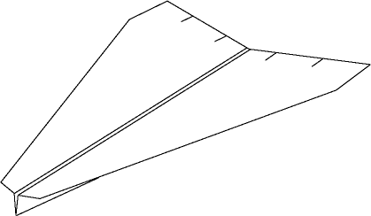

Este avión es fácil de plegar y vuela recto y suave. Agregue una pequeña cantidad de ascensor para vuelos largos.

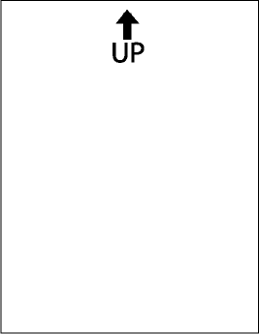Coloque la plantilla con la flecha (UP) "ARRIBA" en la parte superior de la página. Luego, de la vuelta al papel sobre su parte posterior, de modo que no pueda ver ninguna de las líneas de pliegue.

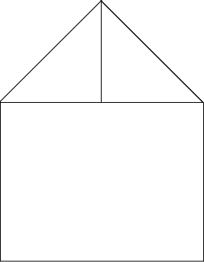

Jale la esquina superior derecha hacia abajo hacia usted hasta que la línea de pliegue 1 sea visible y pliegue a lo largo de la línea de puntos. Repita con la esquina superior izquierda.

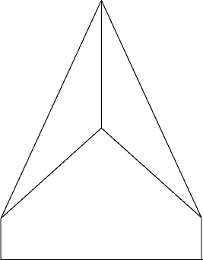Doble el lado derecho de nuevo y pliegue a lo largo de la línea de pliegue 2. Repita con el lado izquierdo.

[**www.funpaperairplanes.com**](http://www.funpaperairplanes.com/)

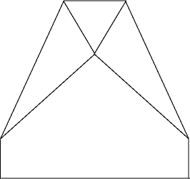Doble la punta hacia abajo hacia usted y pliegue a lo largo de la línea de pliegue 3.

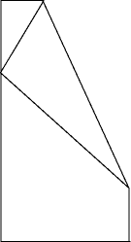Ahora, de la vuelta al papel. Luego, doble el lado izquierdo sobre el lado derecho y pliegue a lo largo de la línea de pliegue 4 para que los bordes exteriores de las alas se alineen.

Elevador

Doble las alas hacia abajo a lo largo de las líneas de pliegue 5. Abra parcialmente los pliegues que acaba de crear para que las alas sobresalgan rectas. Corte dos ranuras, separadas por una pulgada, a lo largo del borde posterior de cada ala para ajustar el elevador. Agregue un ángulo diedro de ala inclinando las alas ligeramente hacia arriba alejándose del fuselaje. Las alas tendrán una ligera forma de "V" cuando se vean de frente.



Lea la Introducción para obtener más información sobre el diedro. ¡Ahora está listo para volar!



UP

[**www.funpaperairplanes.com**](http://www.funpaperairplanes.com/)

# 1 1

3

2 2

# 4

5 5

## Dardo clásico

[**www.funpaperairplanes.com**](http://www.funpaperairplanes.com/)

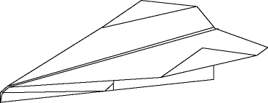

Este avión es el clásico dardo de patio de escuela. Tiene alas cortas y compactas y volará en línea recta como una flecha. Por lo general, necesita un poco de elevación a lo largo de los bordes de las alas traseras para volar correctamente.

Coloque la plantilla con la flecha (UP) "ARRIBA" en la parte superior de la página. Luego, de la vuelta al papel sobre su parte posterior, de modo que no pueda ver ninguna de las líneas de pliegue.

Jale de la esquina superior derecha hacia abajo hacia usted hasta que la línea de pliegue 1 sea visible y pliegue a lo largo de la línea de puntos. Repita con la esquina superior izquierda.

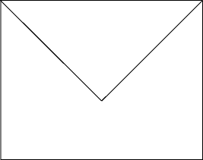Doble el punto superior hacia abajo hacia usted hasta que la línea de pliegue 2 sea visible y pliegue a lo largo de la línea de puntos.

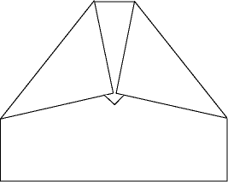Doble las esquinas superior izquierda y superior derecha hacia abajo y hacia usted y pliegue a lo largo de las líneas de pliegue 3.

[**www.funpaperairplanes.com**](http://www.funpaperairplanes.com/)

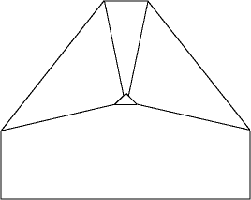Doble la punta hacia arriba y sobre los dos pliegues diagonales a lo largo de la línea de pliegue 4 para asegurarlos en su lugar.

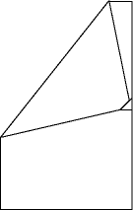De la vuelta al avión y doble el lado derecho sobre el lado izquierdo como se muestra a lo largo de la línea de pliegue 5 para que los bordes exteriores de las alas se alineen. También asegúrese de que los pliegues diagonales no se desdoblen de la punta que dobló en el paso anterior.

Doble las alas hacia abajo a lo largo de las líneas de pliegue 6 y las aletas hacia arriba a lo largo de las líneas de pliegue 7. Agregue ángulo diedro de ala inclinando las alas ligeramente hacia arriba alejándose del fuselaje. Las alas tendrán una ligera forma de "V" cuando se vean de frente. Corta dos ranuras, separadas por una pulgada, a lo largo del borde posterior de cada ala para hacer ajustes en el elevador. Empiece por probar un poco de ascensor ascendente. ¡Está listo para volar!



3

2

3

UP

1

4

1

[**www.funpaperairplanes.com**](http://www.funpaperairplanes.com/)

# 5

6 6

# 7 7

## Condor

[**www.funpaperairplanes.com**](http://www.funpaperairplanes.com/)

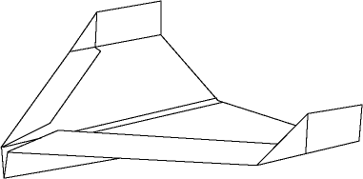

Este avión produce una tremenda sustentación a baja velocidad, lo que le da una pendiente de planeo muy baja. Es un excelente volador de interior y se deslizará por la habitación en deslizamientos lentos y suaves.

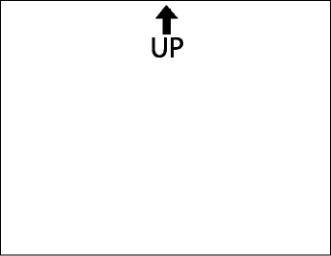Acomode la plantilla de modo que la flecha (UP) "ARRIBA" esté en la parte superior de la página. A continuación, de la vuelta al papel para que no se vea ninguna de las líneas de pliegue.

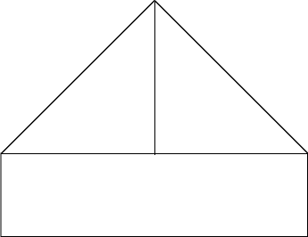Doble la esquina superior izquierda hacia abajo hacia ti hasta que la línea de pliegue 1 se haga visible. Pliegue a lo largo de la línea punteada y repite con la esquina superior derecha.

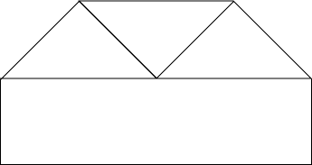Doble la nariz hacia abajo hasta que la línea de pliegue 2 se haga visible y pliegue a lo largo de la línea punteada.

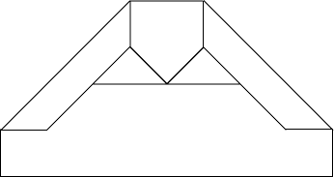Doble los bordes exteriores del ala hacia adentro y pliegue a lo largo de las líneas de pliegue 3.

[**www.funpaperairplanes.com**](http://www.funpaperairplanes.com/)

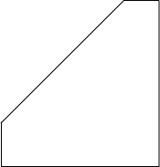Doble la mitad derecha del avión sobre la mitad izquierda y pliegue a lo largo de la línea de pliegue 4 para que los bordes exteriores de las alas se alineen.

Doble las alas hacia abajo a lo largo de las líneas de pliegue 5 y las aletas hacia arriba a lo largo de las líneas de pliegue 6. Agregue diedro de ala inclinando las alas ligeramente hacia arriba alejándose del fuselaje. Las alas tendrán una ligera forma de "V" cuando se vean de frente. Añade ranuras de elevación a lo largo del borde trasero de las alas para ajustar el vuelo si es necesario. ¡Está listo para volar!



UP

1

2

1

[**www.funpaperairplanes.com**](http://www.funpaperairplanes.com/)

# 3 4 3

5 5

# 6 6